LE COMPAGNIE AEREE ALLE PRESE CON IL CORONAVIRUS

A volta la storia fa strani scherzi. Commentando i risultati dell’anno 2003 quando il mondo conobbe per la prima volta la SARS il direttore generale della Iata Giovanni Bisignani avvertiva che la combinazione della Sindrome Acuta Respiratoria Severa e della guerra in Iraq avevano fatto perdere alle compagnie aeree 2.8 miliardi di dollari. Quest’anno iniziato con la tensione fra Iran e Usa, ecco riaffacciarsi, nemmeno a farlo apposta, anche una emergenza sanitaria mondiale.
Puntuale ecco salire alla ribalta delle cronache un nuovo coronavirus, ovvero una malattia delle vie respiratorie così chiamato per la forma a corona che distingue il virus. Si tratta di un nuovo ceppo che non è stato precedentemente mai identificato nell'uomo.
Ma l’aggettivo “nuovo” serve anche a ricordarci che già nel novembre del 2002 il coronavirus si diffuse per la prima volta dalla provincia cinese di Guangdong. In quella occasione i responsabili del governo cinese non informarono l'Organizzazione mondiale della sanità fino al febbraio 2003 e quella mancanza di apertura provocò ritardi negli sforzi per controllare l'epidemia e causò critiche da parte della comunità internazionale verso il governo cinese. Durante l’epidemia il numero dei decessi nella sola Cina e Hong Kong arrivò a 650. Evidentemente memori di tali precedenti questa volta l’allarme è stato dato tempestivamente. Il 9 gennaio 2020, le autorità cinesi hanno riferito che è stato identificato un nuovo coronavirus (2019-nCoV) come agente causale rendendone allo stesso tempo pubblica la sequenza genomica.
Al 17 gennaio 2020, erano stati segnalati 44 casi confermati di infezione da 2019-nCoV, 41 casi da Wuhan, Cina e tre associati a viaggi: due dalla Thailandia e uno dal Giappone. Il 20 gennaio è stato confermato un caso in Corea del Sud. Come reagiscono le compagnie aeree a questa nuova tegola caduta sui loro conti? Nei Paesi asiatici i controlli sono subito scattati e qui mostriamo un avviso destinato ai passeggeri che scendono all’aeroporto di Narita a Tokyo.

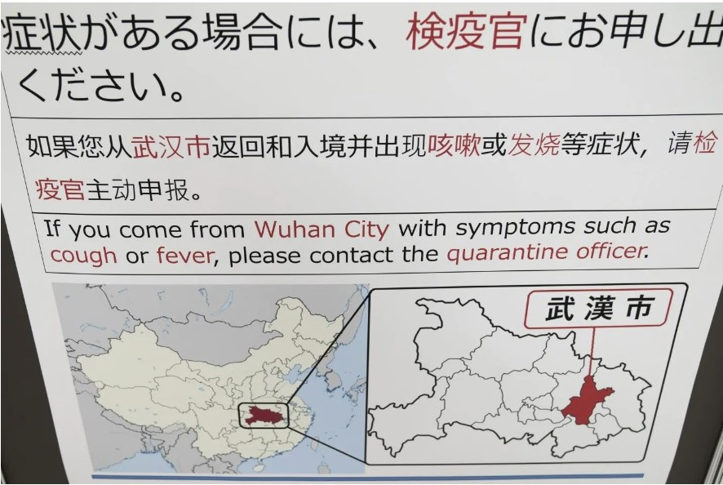
La Iata, l’associazione dei vettori aerei internazionali, si diede molto da fare in occasione dell’epidemia del 2002. Quando nell’anno 2003 si tirarono le somme Kevin Dobby, il segretario generale della IATA che dirigeva la Task Force SARS dell'associazione avvertì "L'impatto della SARS sul trasporto aereo globale è stato devastante."
Non mancarono comunque i tentativi per rassicurare l’opinione pubblica. Un comunicato dell’associazione emesso durante il picco dell’epidemia avvertiva che secondo quanto avvertito dall’Organizzazione Mondiale della Sanità la SARS veniva trasmessa solo attraverso il contatto da persona a persona e non attraverso l'aria, inoltre la malattia era trasmissibile solo dopo la comparsa dei primi sintomi. Di conseguenza, l'OMS rassicurava l'industria che le procedure di screening per i passeggeri che si effettuavano negli aeroporti erano efficaci. Come prova, avvertiva la Iata, dei 200 milioni di viaggiatori che sono saliti a bordo degli aerei dall'inizio di questa crisi, ci sono stati meno di 5 casi di possibile trasmissione in cabina - e questi erano su voli che si sono verificati prima che le procedure di screening fossero messe in atto". "Visto che le procedure di controllo si stanno intensificando in tutto il mondo con l'interrogatorio dei passeggeri e il controllo della temperatura corporea, è chiaro che i viaggi aerei sono resi ancora più sicuri".
Venendo ad oggi la IATA non ha ancora emesso alcun comunicato ufficiale, tuttavia tenuto conto della similarità nella modalità di trasmissione dei due virus, negli scali si stanno adottando quelle stesse misure che furono messe in atto nel 2002/2003.
Da quando è stata annunciata l’emergenza i passeggeri in partenza dall'aeroporto internazionale di Wuhan sono tenuti a passare attraverso i sensori elettronici di temperatura prima di salire a bordo dei voli, ha riferito il South China Morning Post. Chiunque abbia una temperatura superiore ai 100 gradi , ovvero i nostri 38° , è tenuto a sottoporsi ad ulteriori accertamenti e, se la temperatura è confermata, il passeggero dovrà trascorrere un periodo di tempo in una struttura di quarantena.
L’aeroporto di Roma-Fiumicino ha tre voli diretti con Wuhan (China Eastern), oltre ovviamente a numerosi collegamenti in coincidenza e si prevede un aumento del traffico in arrivo in occasione del capodanno cinese. «Tutte le compagnie aeree con voli provenienti dalla Cina sia con voli diretti che con scalo intermedio devono avere a bordo un numero di PLC (scheda individuazione passeggeri per fini di sanità pubblica) pari al massimo numero di passeggeri ed equipaggio imbarcabili», si legge nella richiesta, nella quale si sottolinea che «è fatto obbligo alle compagnie aeree di mettere in atto quanto disposto».
Negli Stati Uniti sono circa 5.000 i passeggeri che ogni mese arrivano nei tre principali aeroporti su voli diretti o in coincidenza da Wuhan, solo il JFK e San Francisco hanno voli diretti su questa destinazione ma la direzione della divisione di migrazione globale e quarantena ha già messo in atto misure preventive. Anche se il rischio per gli americani è basso, avvertono i funzionari, " prima lo rileviamo, meglio possiamo proteggere".
Se possibile evitate di viaggiare in aereo in questo periodo. Se una persona infetta sale su un aereo, "ha il potenziale per trasmettere il virus durante il viaggio, e più persone sono infette, più possibilità ha il virus di replicarsi nelle persone e di mutare", lo dice Matt Frieman, un virologo e professore associato presso la University of Maryland School of Medicine, uno specialista in coronavirus.
Le compagnie, così come avvenuto con i sorvoli in Iran e Iraq malgrado missili e droni svolazzano nell’area, non sospenderanno i voli da/per la Cina e Paesi limitrofi. Doverci andare per lavoro è un conto, andarci in questo periodo per una vacanza merita un ripensamento. In poche parole si raccomanda di posticipare i viaggi non necessari.

www.Aviation-Industry-News.com
22 gennaio 2020
